小学语文一年级上册期末测试卷
（完卷时间：60分钟 总分：100）
班级： 姓名： 评分：
一、读一读，把音节填写完整。(8分)
uò àn p l xi y sh t
做 饭 飘 落 鲜 艳 身 体
二、根据笔画笔顺知识填空。（6分）
1.“马”的笔顺是 ，第二笔是 。
2.“耳”共 笔，第二笔是 。
3.看拼音写笔画：shù zhé héng piě
三、看拼音写词语。（16分）
ɡuā ɡuǒ zì jǐ rì yuè ɡuǎnɡ dà
chǐ zi dà fānɡ niú yáng shànɡ shēnɡ
四、想一想，选一选。（把序号填在括号里）（4分）
①很白很白 ②很清很清 ③很美很美 ④很长很长
人民公园（ ） 这条小路（ ）
地上的雪（ ） 小河里的水（ ）
五、比一比，再组成词语。（6分）
手（ ） 雨（ ） 自（ ）
毛（ ） 两（ ） 白（ ）
六、读句子，写出带点词的反义词。（6分）
①马路上的车真多，有的开过（ ），有的开过去。
②太阳从东方升起，（ ）边落下。
③我的左手拿书，（ ）手拿笔。
④小明把门关上，把灯打（ ）。
七、读一读，把能搭配的词语用线连起来。（12分）
一棵 闪闪的 孩子
一颗 可爱的 禾苗
一个 高大的 星星
一片 绿油油的 松树
拍 国旗
送 皮球
升 报纸
读 礼物

八、把句子补充完整（不会写的字可以用拼音代）。（10分）
1.我们学会了 。
2. 从空中落下来。
3. 里有 。
4.飘落的雨点像 。
5． 吗？
九、按课文内容填空。16%
1、远看 有色，近听 声。春去花还在， 惊。
2、妈妈告诉我，沿着弯弯的小路，就能 。遥远的北京城，有一座 安 。
3、小竹排，顺 流， 唱， 游。 岸树 密， 苗绿油油。江南 乡，小小竹排画 游。
十、读一读，做一做。（6分）
初夏，石榴花开了。远看，那红色的花朵像一簇簇火焰。近看，一朵朵石榴花像一个个小喇叭。淡黄色的花蕊在风中摇动，就像一群仙女在翩翩起舞。
1、这段话共有 句。
2、石榴花在 开放。它的花蕊是 色的，花朵是 色的。
3、石榴花很多，从 、 等词可以看出。
十一、我会看图写句子。（10分）
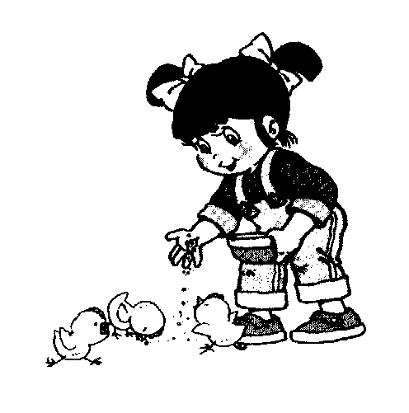
提示（shì）想一想：什么时候（hòu），谁在干什么，怎么做？用几句话写下来。不会写的字用拼音代。

参考答案
一、读一读，把音节填写完整。(8分)
z uò fàn p iao l uo xi an yi shen ti
做 饭 飘 落 鲜 艳 身 体
二、根据笔画笔顺知识填空。（6分）
1.“马”的笔顺是 横折、竖折折钩、横 ，第二笔是 竖折折钩 。
2.“耳”共 6 笔，第二笔是 丨 。
3.看拼音写笔画：shù zhé héng piě
三、看拼音写词语。（16分）
瓜果 自己 日月 广大 尺子 大方 牛羊 上升
四、想一想，选一选。（把序号填在括号里）（4分）
①很白很白 ②很清很清 ③很美很美 ④很长很长
人民公园（ ③） 这条小路（ ④）
地上的雪（ ① ） 小河里的水（② ）
五、比一比，再组成词语。（6分）
手（ 手机 ） 雨（ 雨点 ） 自（ 自己 ）
毛（ 毛巾 ） 两（ 两个 ） 白（ 白云 ）
六、读句子，写出带点词的反义词。（6分）
①马路上的车真多，有的开过（ 来 ），有的开过去。
②太阳从东方升起，（ ）边落下。
③我的左手拿书，（ 右 ）手拿笔。
④小明把门关上，把灯打（ 开 ）。
七、读一读，把能搭配的词语用线连起来。（12分）
一棵 闪闪的 孩子
一颗 可爱的 禾苗
一个 高大的 星星
一片 绿油油的 松树
拍 国旗
送 皮球
升 报纸
读 礼物

八、把句子补充完整（不会写的字可以用拼音代）。（10分）
1.我们学会了 洗衣服 。
2. 雨点 从空中落下来。
3. 我家 里有 电视机 。
4.飘落的雨点像 细丝 。
5． 你要去玩 吗？
九、按课文内容填空。16%
1、远看 山 有色，近听 水 声。春去花还在， 人来鸟不 惊。
2、妈妈告诉我，沿着弯弯的小路，就能 走出大山 。遥远的北京城，有一座 天 安 门 。
3、小竹排，顺 水 流，鸟儿 唱， 鱼儿 游。 两岸树 木 密， 禾苗绿油油。江南 鱼米 乡，小小竹排画 中 游。
十、读一读，做一做。（6分）
初夏，石榴花开了。远看，那红色的花朵像一簇簇火焰。近看，一朵朵石榴花像一个个小喇叭。淡黄色的花蕊在风中摇动，就像一群仙女在翩翩起舞。
1、这段话共有 4 句。
2、石榴花在 初夏 开放。它的花蕊是 淡黄 色的，花朵是红 色的。
3、石榴花很多，从 一朵朵 、 一群 等词可以看出。
- 我会看图写句子。（10分）
略

